貼り出しメモ

平成２３年 ４月１１日
在ベトナム日本国大使館

件名：
谷﨑駐ベトナム日本国大使と
トゥアン・カントー大学学長との懇談

- ４月８日、谷﨑泰明駐ベトナム日本国大使はカントー市において、グエン・アイン・トゥアン・カントー大学学長と約２０分間懇談した。
- この懇談で取り上げられた主なテーマは、カントー大学と日本の伝統的な協力関係及び今後の同大学と日本の大学との協力、カントー大学教職員及び学生による、東日本大震災の被災者に対する募金活動等である。
- 懇談の席上、トゥアン学長から「東日本大震災の被害者に対して、心からのお見舞いを申し上げる。また、１９７５年以降、カントー大学は日本と伝統的に協力関係にあり、今後も日本の大学との協力関係を強めたい。」との発言があった。
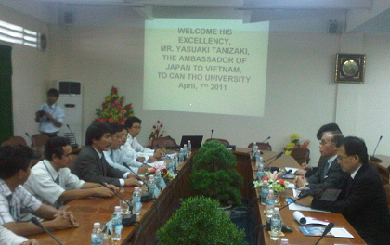
本件に関するお問い合わせ先
在ベトナム日本国大使館
担当：白石
電話：＋８４－４－３８４６－３０００
FAX：＋８４－４－３８４６－３０４５

